Rapport sommaire sur le projet pilote de trottinettes électriques en 2021 à Ottawa
Décembre 2021

À propos d’INCA
INCA est un organisme sans but lucratif qui vise à changer ce que cela veut dire que d’être aveugle dans la société d’aujourd’hui. Nous fournissons des programmes novateurs et des initiatives de défense de droits dynamiques qui amènent les personnes touchées par la cécité à réaliser leurs rêves en éliminant les barrières pour favoriser l’inclusion. Cela comprend quelque 54 000 résidents d’Ottawa qui vivent avec une perte de vision. Notre travail est soutenu par un réseau de bénévoles, de donateurs et de partenaires d’un océan à l’autre.

Trottinettes électriques à Ottawa
À la suite de l’annonce du gouvernement de l’Ontario qui prévoyait de permettre aux municipalités de la province de mettre en place des projets pilotes de trottinettes électriques dans la province, la Ville d’Ottawa a adopté un règlement pour permettre un tel projet pilote de trottinettes électriques. Pour sa deuxième année, la Ville s’est associée à trois entreprises de trottinettes électriques – Lime, Bird Canada et Neuron – pour fournir 1 200 trottinettes électriques offertes en location du 28 mai au 30 novembre 2021. En date du 31 octobre 2021, 123 327 usagers avaient effectué 452 808 déplacements en trottinette électrique à Ottawa pendant la saison.
Une trottinette électrique est un véhicule électrique à deux roues, capable d’accueillir un seul passager, qui offre aux piétons un autre mode de transport. L’utilisation de trottinettes peut être autorisée sur des sentiers à usage partagé et dans des centres urbains très fréquentés. Une trottinette peut atteindre une vitesse de 20 kilomètres à l’heure. Lorsqu’un usager a terminé avec la trottinette électrique, il la gare pour l’usager suivant. Bien qu’il ne fasse aucun doute qu’une trottinette électrique constitue pour certains un moyen pratique et écologique de se déplacer en ville, ce mode de transport pose également de nombreux problèmes d’accessibilité pour les Ottaviens ayant une vision partielle.
En 2020, à la fin de la première saison du projet pilote de trottinettes électriques, INCA, en partenariat avec l’Alliance pour l’égalité des personnes aveugles du Canada (AEBC) et le Conseil canadien des aveugles (CCA), a tenu un groupe de discussion avec des Ottaviens ayant une perte de vision afin qu’ils puissent s’exprimer sur le projet pilote de trottinettes électriques. Cette rétroaction a été intégrée dans le rapport d’INCA sur le projet pilote de trottinettes électriques à Ottawa présenté à l’examen du conseil municipal d’Ottawa, en complément du rapport sur le projet pilote préparé par la Ville.

Séance de discussion du 18 novembre 2021
Comme l’année précédente, INCA a organisé une séance de discussion en novembre 2021, conjointement avec l’Alliance pour l’égalité des personnes aveugles du Canada (AEBC) et le Conseil canadien des aveugles (CCA), afin que les Ottaviens ayant une perte de vision puissent partager leurs expériences et leurs préoccupations concernant les trottinettes électriques et l’accessibilité. Vous trouverez ci-dessous un résumé des commentaires que nous avons entendus pendant cette séance et de la part de résidents tout au long du projet pilote de cette année. Les commentaires des participants ont porté sur trois principales préoccupations : le stationnement dangereux, la circulation sur les trottoirs ainsi que l’application des règlements municipaux et le signalement d’infractions à ceux-ci.

Stationnement dangereux
Sur la page Web consacrée au projet pilote de trottinettes électriques d’Ottawa, on peut lire que les trottinettes électriques doivent être stationnées « debout sur le trottoir, dans la zone pour mobilier urbain, c’est-à-dire dans l’espace le plus près de la bordure qui est alignée avec les arbres, les bancs et les supports pour vélos. De plus, les trottinettes électriques ne doivent pas empiéter sur le trajet des piétons. » Cependant, l’une des principales préoccupations soulevées dans le cadre de notre séance de discussion a été la prévalence de trottinettes électriques mal stationnées.
Des participants signalent qu’ils trouvent régulièrement des trottinettes électriques stationnées sur le trottoir et qu’elles bloquent soit le passage des piétons soit les boutons des signalisations piétonnières accessibles (SPA). De citer un participant, « [...] les trottinettes bloquaient le chemin pour pouvoir se rendre au feu de signalisation, les boutons, bloquant les trottoirs [...] » Un autre participant a décrit les trottinettes électriques qu’il croise quotidiennement : « [...] il est courant d’en voir [des trottinettes électriques] stationnées au milieu du trottoir, ce qui constitue un danger. »
Une troisième participante a raconté comment elle avait aidé son ami aveugle à contourner une trottinette électrique stationnée sur le trottoir : « Nous avons rencontré une trottinette qui était mal stationnée au coin d’une rue. Il y avait donc du trafic dans les deux directions et la trottinette était là, en plein milieu du trottoir; heureusement, j’étais avec lui et j’ai pu l’aider à la contourner, mais si je n’avais pas été avec lui, je suis sûre qu’il aurait trébuché. Et, comme il s’entraînait pour les Jeux olympiques, trébucher aurait été très lourd de conséquences. »
Même si une personne ne trébuche pas sur une trottinette électrique stationnée sur le trottoir, elle devra quand même la déplacer ou la contourner. Or une trottinette électrique dont le moteur est éteint est lourde et difficile à déplacer. En revanche, pour contourner une trottinette électrique, il faut quitter le trottoir et s’engager sur un terrain accidenté ou encore dans la rue. « Il y a aussi la question de la sécurité de [...] certaines personnes âgées et les personnes qui utilisent une marchette. Si ces personnes font face à un obstacle bloquant leur chemin, comme elles tendent à être faibles, elles ne peuvent pas vraiment soulever l’obstacle et le déplacer. Alors, elles essaient de la contourner. Elles doivent aller dans la rue ou elles doivent faire un pas, vous savez, autour, et ces personnes courent un énorme risque de chuter. »
Les trottinettes électriques représentent un risque de trébuchement. De plus, leur présence donne aux participants un sentiment d’insécurité, car ils ne savent pas si le trottoir devant eux est dégagé. « Elles représentent un risque pour la sécurité. Et, vous savez, ce n’est vraiment pas acceptable que je, vous savez, ne me sente pas en sécurité en marchant sur le trottoir. » « [...] J’essaie d’éviter l’exposition à un risque élevé; aujourd’hui, juste marcher sur le trottoir peut vous exposer à un risque élevé. »

Circulation sur le trottoir
Selon le règlement de la Ville sur les trottinettes électriques, « [i]l est interdit de conduire une trottinette électrique personnelle ou partagée sur un trottoir ». Cependant, tous les participants à la séance de discussion ont rapporté avoir vécu l’expérience d’avoir croisé une trottinette électrique conduite sur le trottoir.
« Et il y a eu deux fois où je sais que j’ai été presque frappée. [...] J’ai senti quelque chose me frôler [...] c’est mon chien qui m’a tiré hors du chemin. Et je n’ai rien entendu passer, comme un vélo ou autre chose, donc je suppose que c’était une trottinette électrique. Mon partenaire, qui a une vision partielle, sortait de la pharmacie [...] Il a été à deux doigts d’être frappé par l’une d’elles sur le trottoir. » Une autre participante, ayant une vision normale, a décrit s’être retrouvée sur un trottoir étroit, entre une clôture d’un côté et une voiture stationnée de l’autre. Une trottinette électrique s’est approchée d’elle sur le trottoir et elle n’avait nulle part où aller pour s’écarter du chemin. La personne conduisant la trottinette n’a pas ralenti et a failli la percuter sur son passage.
Les manœuvres dangereuses, tout comme les pratiques dangereuses de stationnement, contribuent à la réticence des participants à sortir et à utiliser les trottoirs. Cela contribue à accroître l’isolement, un problème déjà exacerbé par la pandémie de COVID-19. « [...] les années où l’on nous dit de sortir, de faire de l’exercice, d’aider notre santé mentale [...] les années où l’on me dit de faire ça sont les années où vous encombrez totalement les trottoirs de choses dangereuses qui peuvent me blesser. Alors, comment cela aide-t-il ma santé mentale, mon bien-être physique, ma résilience à la COVID? »

Signalements et mise en application
Une autre des préoccupations exprimées par l’ensemble des personnes ayant participé à la séance de discussion a été la mise en application du règlement sur les trottinettes électriques. L’ensemble des participants ont exprimé le sentiment que, vu la fréquence à laquelle ils croisent des trottinettes électriques mal stationnées et mal conduites, la Ville ne fait pas assez pour faire respecter les dispositions du règlement sur les trottinettes électriques. Un participant s’est exprimé de la manière suivante : « Et le vrai problème que je perçois est que, vous savez, nous avons les règlements [...] Mais un règlement sans aucun moyen de l’appliquer est inutile. Et le règlement n’est pas vraiment mis en application. La Ville, pour autant que je sache, n’a pas investi de fonds supplémentaires dans l’application du règlement lorsqu’elle a autorisé le projet pilote. » Un autre participant a déclaré ceci : « Je suis d’accord pour dire que l’application est un enjeu très important, car c’est toujours, non pas la sévérité de la punition, mais la certitude réelle des conséquences qui conduit à une dissuasion réelle d’un comportement, quel qu’il soit. »
Les participants à la séance de discussion estiment qu’il ne faut pas faire porter aux piétons la responsabilité de signaler les trottinettes électriques qui ne sont pas à leur place. Cette responsabilité devrait plutôt incomber à la Ville. « [...] Je pense que c’est à la Ville l’ayant approuvé d’appliquer le règlement, pas à l’entreprise elle-même, pas à moi. Le fardeau de signaler les fautifs ne devrait pas être le mien. »
Il existe de nombreuses raisons pour lesquelles un piéton n’est pas en mesure de signaler un problème impliquant une trottinette électrique, comme l’impossibilité de joindre le 3-1-1 ou le fait de ne pas avoir de téléphone à partir duquel composer le numéro (comme c’est le cas de nombreuses personnes âgées). Des participants ont également souligné que lorsqu’une personne trébuche sur une trottinette électrique, il est déjà trop tard; elle peut très bien déjà s’être blessée. Enfin, les participants ont exprimé la difficulté qu’ils éprouvent à signaler des incidents : « [...] elles bloquent, vous savez, elles sont sur le trottoir et c’est à nous de les signaler, ce que je trouve terriblement difficile, car je ne sais pas où elles sont. »

Recommandations
Une majorité des personnes ayant pris part à notre séance de discussion sur les trottinettes électriques s’accordent à affirmer que le projet pilote sur les trottinettes électriques ne devrait pas être prolongé pour une troisième année, car les trottinettes électriques représentent un risque pour la sécurité des personnes ayant une vision partielle et d’autres piétons. Les participants ont souligné que le projet pilote des trottinettes électriques avait eu lieu pendant une pandémie, où plusieurs des citoyens les plus vulnérables, dont des personnes âgées et des personnes handicapées, s’étaient mis en isolement et ont donc passé moins de temps à l’extérieur sur les trottoirs. En supposant que le comportement des conducteurs [de trottinettes] reste le même, la probabilité d’incidents liés aux trottinettes électriques augmente à mesure que les piétons utilisent le trottoir.
Toutefois, si, malgré notre forte recommandation contraire, le conseil municipal insiste pour que le projet pilote de trottinettes électriques soit reconduit pour une troisième année, la Ville devrait au moins adopter les recommandations suivantes afin de répondre aux préoccupations actuelles en matière de sécurité et d’accessibilité des piétons.
Stationnement dangereux
- Des aires de stationnement désignées ou encore des stations d’ancrage pour trottinettes électriques devraient être aménagées un peu partout dans la ville afin d’encourager des pratiques de stationnement sécuritaires et faciliter l’accès aux trottinettes électriques dans les aires très fréquentées. Les aires de stationnement devraient être délimitées par des marquages tactiles et ne pas se trouver dans le passage pour piétons. Les conducteurs devraient être obligés de stationner leur trottinette électrique dans une aire de stationnement désignée pour trottinettes électriques à la fin de leur déplacement.
Circulation sur le trottoir
- Les trottinettes électriques devraient émettre un bruit constant pour avertir les piétons de leur approche. Ce bruit devrait être uniforme pour toutes les trottinettes électriques, distinct d’autres sons et suffisamment fort pour être entendu au-dessus de la circulation. Idéalement, les trottinettes électriques devraient également émettre un bruit intermittent lorsqu’elles sont stationnées afin d’alerter les piétons de leur présence. Bien que nous reconnaissions que des efforts ont été déployés à cet égard, aucun bruit répondant à ces exigences n’est actuellement déployé.
- Toute solution technologique visant à limiter un mauvais usage de trottinettes électriques doit être testée et mise en œuvre sur l’ensemble du parc de trottinettes électriques avant le début de la prochaine saison. Piloter de nouvelles technologies sur une fraction du parc de trottinettes électriques ou dans une zone d’essai limitée est insuffisant et met les piétons en danger.
Mise en application et signalements
- La Ville d’Ottawa devrait mettre en place des mécanismes appropriés et/ou des sanctions administratives qui serviront à décourager des pratiques dangereuses telles que rouler à des vitesses excessives ou abandonner imprudemment des trottinettes électriques. Ces sanctions doivent être appliquées de manière cohérente à tous les contrevenants.
- La Ville doit faire respecter le règlement sur les trottinettes électriques, que ce soit par l’intermédiaire de la police d’Ottawa ou des agents chargés de l’application du règlement. L’infrastructure doit être en place pour que les agents puissent patrouiller dans les zones de trottinettes électriques, faire respecter les règles de sécurité en matière de conduite et de stationnement et faire retirer les trottinettes électriques abandonnées qu’ils croisent sur leur chemin.
- L’information permettant de signaler une trottinette électrique (par exemple, le numéro de téléphone et l’adresse de courriel) doit figurer en gros caractères, en caractères tactiles et en braille. La trottinette électrique devrait également comporter un code QR balayable, affiché bien en vue et marqué de manière tactile – code menant à un site Web accessible où il serait possible de signaler la trottinette en cas d’abandon.

Conclusion
INCA poursuit sa collaboration avec la Ville d’Ottawa en ce qui concerne la sécurité et l’accessibilité des trottinettes électriques. Si certains progrès ont été réalisés, notamment la mise en place d’étiquettes en braille sur toutes les trottinettes électriques et le pilotage d’émissions sonores de trottinettes électriques, ces progrès sont lents et ne répondent qu’à une partie de nos préoccupations en matière de sécurité. Alors que de nouvelles technologies sont testées sur une petite partie du parc de trottinettes électriques, la sécurité des piétons reste menacée.
Les trottinettes électriques créent des obstacles à la sécurité et à l’accessibilité pour les piétons aveugles ou ayant une vision partielle. Tant que les préoccupations et les recommandations formulées dans le présent rapport n’auront pas été prises en compte, INCA ne recommande pas à la Ville d’Ottawa de prolonger le projet pilote des trottinettes électriques.
Personne-ressource
Kate Riccomini, responsable de programme, Défense des droits et Engagement communautaire accessible, Ontario-Est
Courriel : kate.riccomini@cnib.ca | Téléphone : 343 998-2425

Annexe : Exemples
Les photos suivantes représentent un échantillon de comportements problématiques de conducteurs de trottinettes électriques.

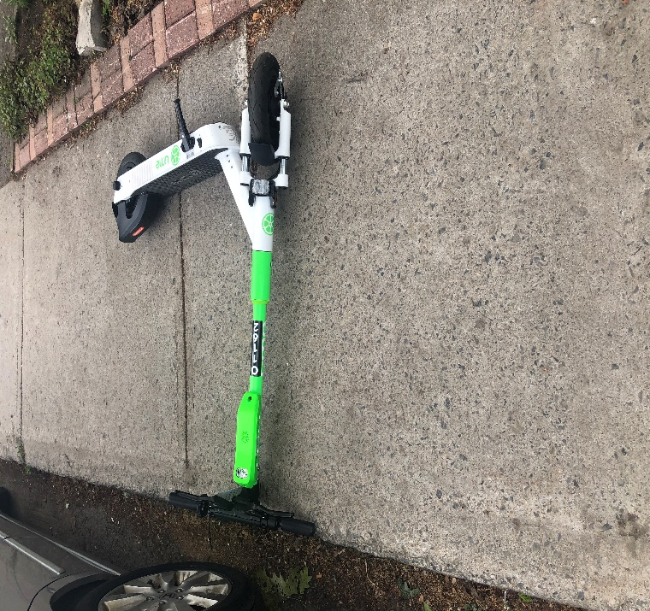
Une trottinette électrique s’est renversée et bloque le trottoir
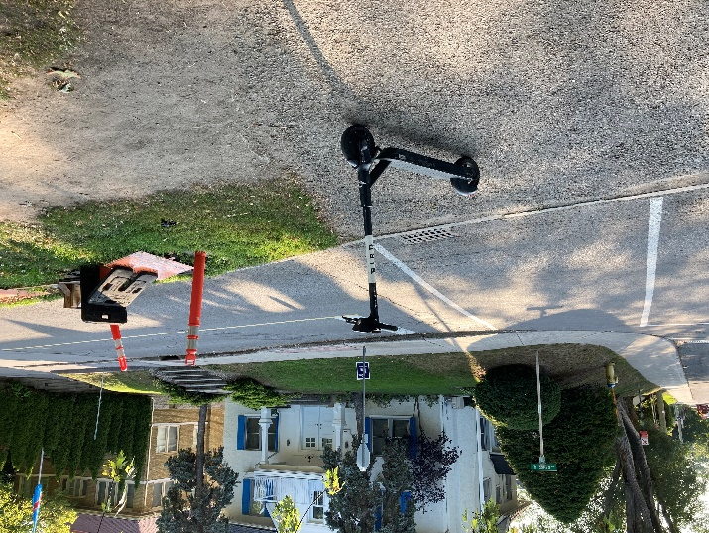
Une trottinette électrique bloque le trottoir devant le passage pour piétons
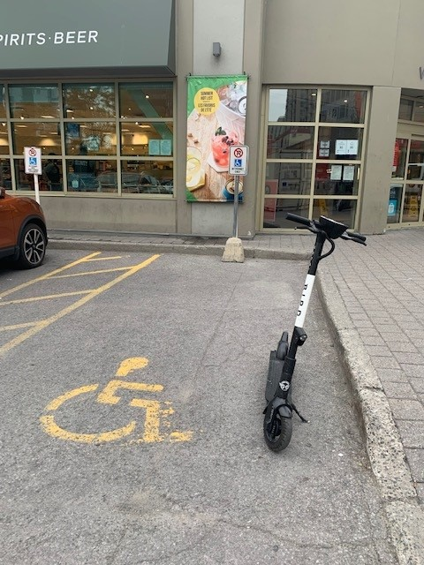
Une trottinette électrique est stationnée dans une place de stationnement accessible
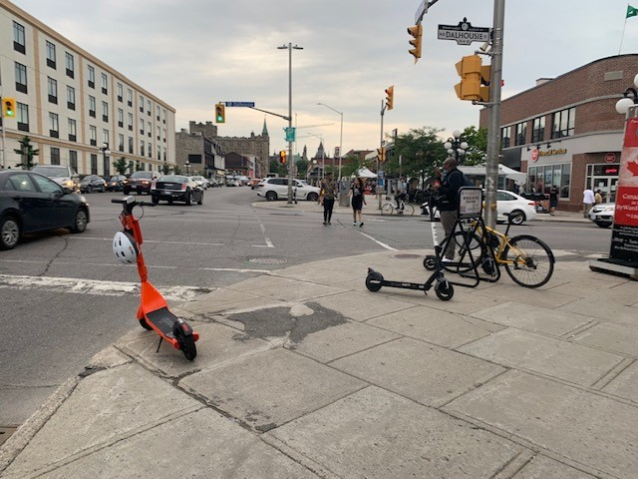
Une trottinette électrique se trouve sur un trottoir devant un passage pour piétons et un bouton de SPA
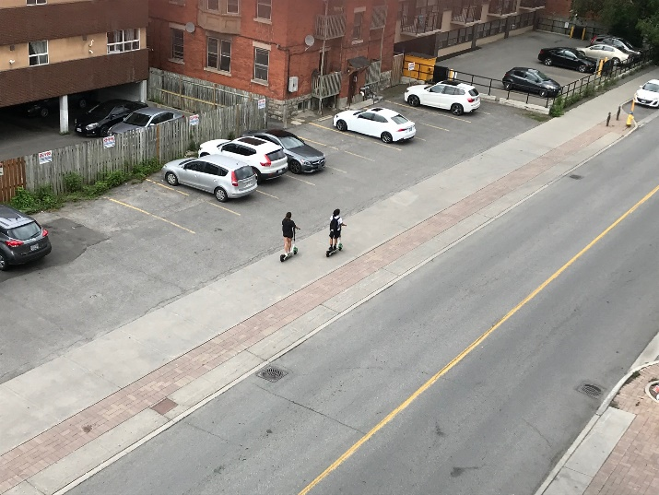
Deux conducteurs de trottinettes électriques circulent sur le trottoir

L’image suivante est un exemple d’une place de stationnement désignée pour trottinettes électriques.

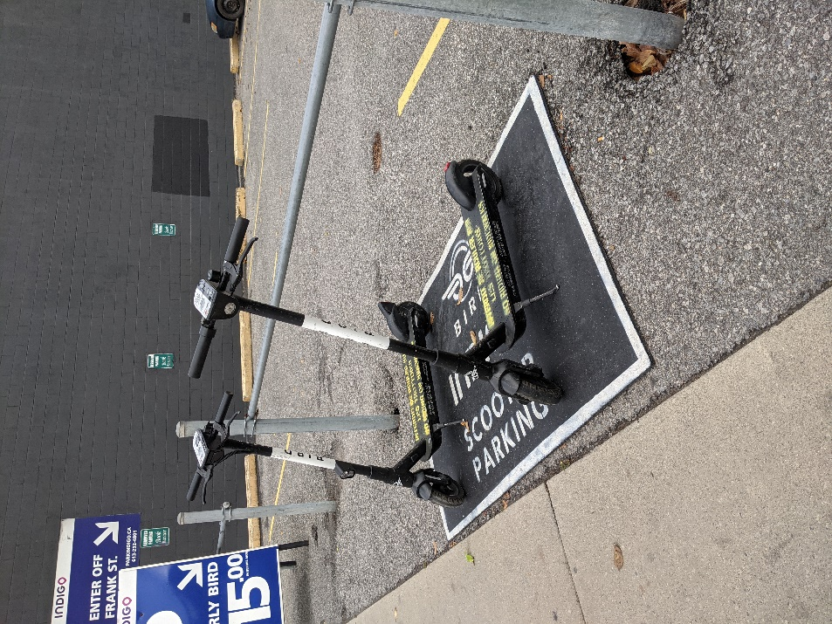
Des trottinettes électriques sont stationnées dans une place de stationnement désignée pour trottinettes électriques dans une aire de stationnement

